# Informações do estudo

Referência: Fnides

Grandeza: Força

Tipo: Fz

Material: AISI H11 hot work tool steel (50 HRC)

Ferramenta: CC650

Número de experimentos: 27

Observações:  
Toolholder: PSBNR2525M12  
Lathe: SN40C 6,6 kW  
Dynamometer: 9257 B  
Diameter: 72 mm  
Dry conditions

# Unidades

Velocidade: m/min

Avanço: mm/rev

Profundidade de corte: mm

Força: N

# Dados de teste

|  |  |  |  |
| --- | --- | --- | --- |
| Força | n | f | a |
| 64.74 | 180.0 | 0.12 | 0.15 |
| 234.16 | 180.0 | 0.16 | 0.45 |
| 146.43 | 90.0 | 0.12 | 0.3 |
| 168.65 | 180.0 | 0.16 | 0.3 |
| 80.4 | 90.0 | 0.12 | 0.15 |
| 124.92 | 120.0 | 0.08 | 0.3 |

# Dados de treino

|  |  |  |  |
| --- | --- | --- | --- |
| Força | n | f | a |
| 221.68 | 90.0 | 0.12 | 0.45 |
| 136.18 | 120.0 | 0.12 | 0.3 |
| 172.71 | 180.0 | 0.12 | 0.45 |
| 176.33 | 90.0 | 0.08 | 0.45 |
| 158.6 | 120.0 | 0.08 | 0.45 |
| 58.59 | 120.0 | 0.08 | 0.15 |
| 117.06 | 180.0 | 0.12 | 0.3 |
| 266.34 | 90.0 | 0.16 | 0.45 |
| 238.1 | 120.0 | 0.16 | 0.45 |
| 105.85 | 180.0 | 0.08 | 0.3 |
| 85.37 | 180.0 | 0.16 | 0.15 |
| 79.61 | 120.0 | 0.12 | 0.15 |
| 169.61 | 120.0 | 0.16 | 0.3 |
| 107.11 | 90.0 | 0.16 | 0.15 |
| 96.02 | 120.0 | 0.16 | 0.15 |
| 209.37 | 120.0 | 0.12 | 0.45 |
| 70.67 | 90.0 | 0.08 | 0.15 |
| 50.58 | 180.0 | 0.08 | 0.15 |
| 176.97 | 90.0 | 0.16 | 0.3 |
| 152.45 | 180.0 | 0.08 | 0.45 |
| 130.84 | 90.0 | 0.08 | 0.3 |

# RN

Número de neurônios: 9

Taxa de aprendizado: 1.000000e-02

Número de épocas: 514

2° camada: False

Função de ativação: tanh

# Erros

**Dados de teste**

* Erro relativo médio: 9.04
* Coeficiente de correlação: 0.97
* Coeficiente de determinação: 0.93
* MSE: 356.31
* RMSE: 18.88

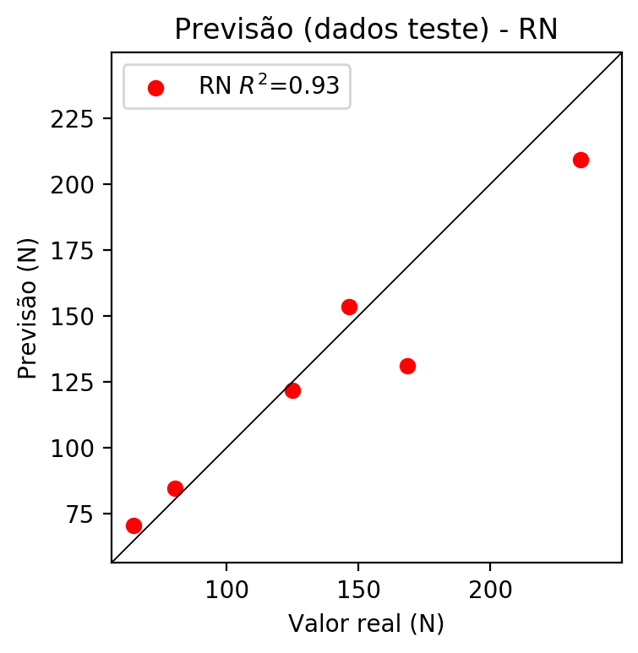

**Dados de treino**

* Erro relativo médio: 1.82
* Coeficiente de correlação: 1.0
* Coeficiente de determinação: 1.0
* MSE: 11.14
* RMSE: 3.34

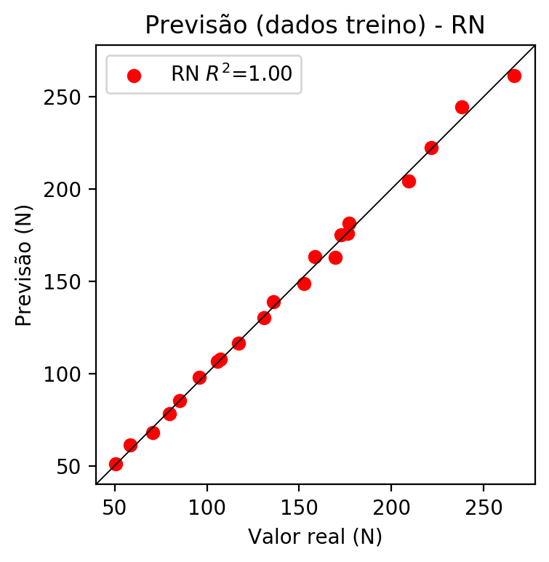

# Pesos

Pesos - camada oculta 1

[[-0.03122882 -0.16781974 -0.19560929 -0.4283499 0.06644446 0.05782215  
 0.3075388 0.1804251 0.03563998]  
 [ 0.6161916 -0.30785248 0.63669544 0.18677694 0.37258753 -0.68584096  
 -0.6130294 0.08498821 -0.48151934]  
 [-0.23072214 0.9963525 0.33869898 0.7665526 0.20214126 0.05249007  
 -0.51301205 -0.76129234 0.41898265]]

Bias - camada oculta

[-0.05357447 0.04201308 0.32375902 -1.4122108 0.26405382 -0.5497012  
 0.776707 -0.5733454 -0.33600706]

Pesos - camada saída

[[ 0.22808385 0.6502276 -0.1648579 0.47737473 0.30169445 -0.256654  
 -0.5547441 -0.35737452 0.00164291]]

# Iterações

|  |  |  |  |  |  |  |
| --- | --- | --- | --- | --- | --- | --- |
| Média | Desvio | n | ln | 2° camada | Função | Épocas |
| -0.1081 | 0.0631 | 10 | 0.1 | False | relu | 38 |
| -0.0664 | 0.0302 | 17 | 0.1 | True | relu | 716 |
| -0.0666 | 0.0518 | 7 | 0.01 | True | tanh | 130 |
| -0.1589 | 0.0954 | 19 | 0.001 | False | tanh | 282 |
| -0.054 | 0.018 | 29 | 0.001 | False | relu | 469 |
| -0.0817 | 0.0499 | 88 | 0.1 | False | tanh | 926 |
| -0.0468 | 0.0338 | 95 | 0.0001 | True | relu | 984 |
| -0.0461 | 0.0361 | 10 | 0.01 | True | tanh | 865 |
| -0.6256 | 0.437 | 58 | 0.001 | True | relu | 8 |
| -0.0247 | 0.0078 | 9 | 0.01 | False | tanh | 514 |
| -0.0537 | 0.0333 | 73 | 0.0001 | True | relu | 729 |
| -0.0444 | 0.0262 | 22 | 0.001 | True | relu | 543 |
| -0.0498 | 0.0311 | 25 | 0.1 | True | relu | 562 |
| -0.0455 | 0.0205 | 53 | 0.001 | False | relu | 498 |
| -0.0463 | 0.0276 | 83 | 0.01 | True | relu | 337 |
| -0.129 | 0.0492 | 99 | 0.01 | False | tanh | 16 |
| -0.0293 | 0.022 | 23 | 0.01 | False | relu | 472 |
| -0.0492 | 0.0309 | 24 | 0.001 | True | relu | 778 |
| -0.0612 | 0.0426 | 58 | 0.01 | True | tanh | 382 |
| -0.087 | 0.0293 | 35 | 0.1 | False | tanh | 596 |

# RL

# Coeficientes

[ 0. -0.22605059 0.37010517 0.85754359]

# Erros

**Dados de teste**

* Erro relativo médio: 9.3
* Coeficiente de correlação: 0.98
* Coeficiente de determinação: 0.96
* MSE: 218.53
* RMSE: 14.78

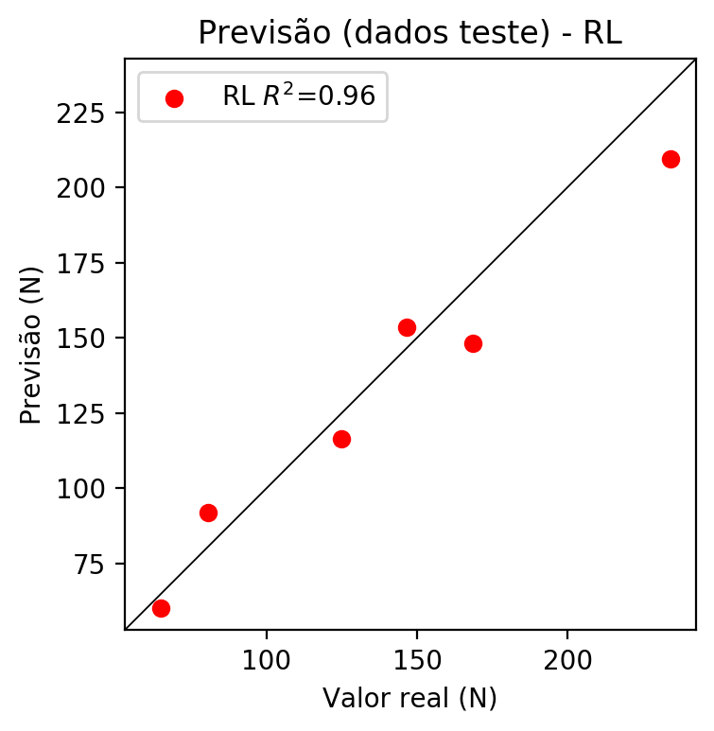

**Dados de treino**

* Erro relativo médio: 6.81
* Coeficiente de correlação: 0.98
* Coeficiente de determinação: 0.97
* MSE: 104.37
* RMSE: 10.22

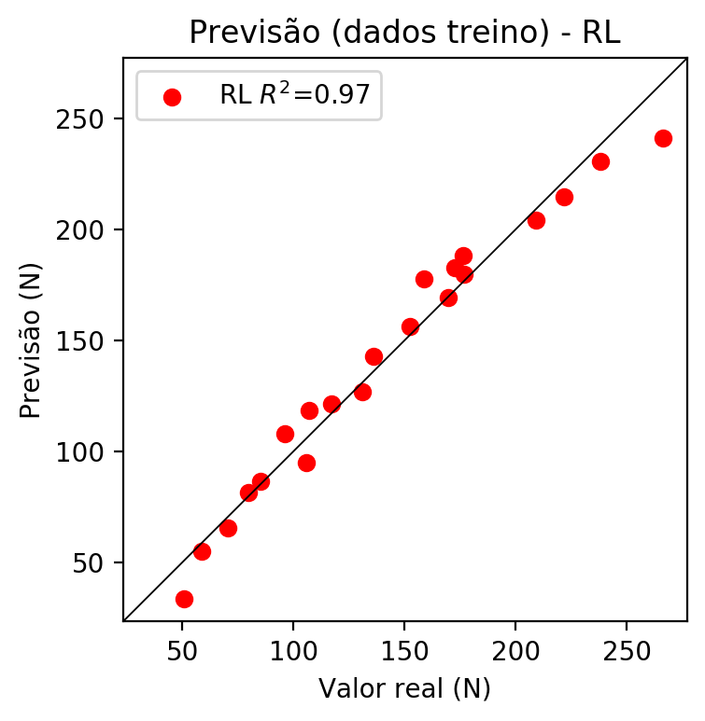

# RP2

# Coeficientes

[ 0. -0.23659406 0.37509831 0.85847742 0.05901369 -0.0386759  
 -0.0612636 0.01726423 0.11785315 0.00976104]

# Erros

**Dados de teste**

* Erro relativo médio: 8.23
* Coeficiente de correlação: 0.98
* Coeficiente de determinação: 0.97
* MSE: 198.0
* RMSE: 14.07

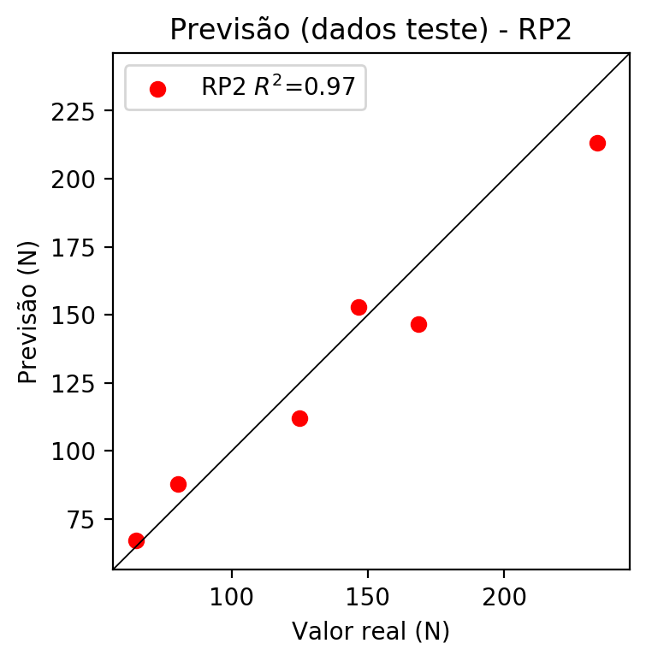

**Dados de treino**

* Erro relativo médio: 3.24
* Coeficiente de correlação: 1.0
* Coeficiente de determinação: 0.99
* MSE: 21.34
* RMSE: 4.62

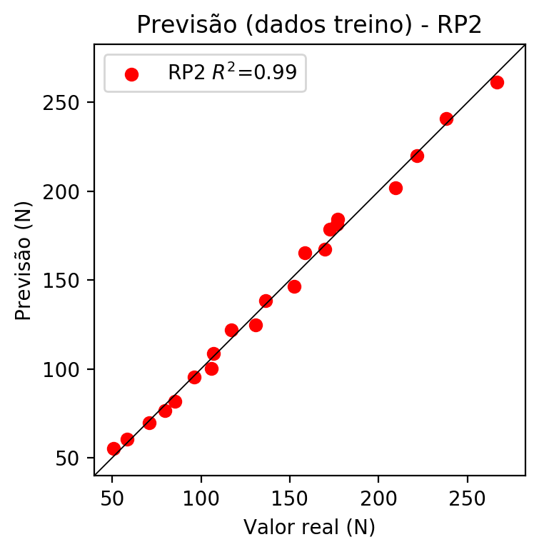

# RP3

# Coeficientes

[ 0. -0.08955327 0.11009115 0.28103954 0.03650532 -0.06445485  
 -0.08562532 -0.00977165 0.09331217 0.00845095 -0.12935472 -0.04903079  
 -0.00360564 0.00409087 -0.06671631 0.00599811 0.15902056 -0.02473285  
 0.05024307 0.405946 ]

# Erros

**Dados de teste**

* Erro relativo médio: 11.31
* Coeficiente de correlação: 0.95
* Coeficiente de determinação: 0.9
* MSE: 649.63
* RMSE: 25.49

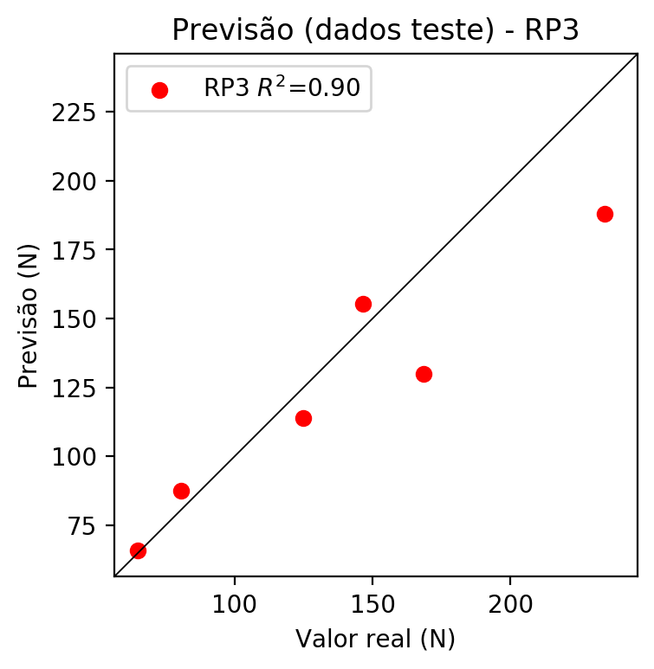

**Dados de treino**

* Erro relativo médio: 1.49
* Coeficiente de correlação: 1.0
* Coeficiente de determinação: 1.0
* MSE: 6.02
* RMSE: 2.45

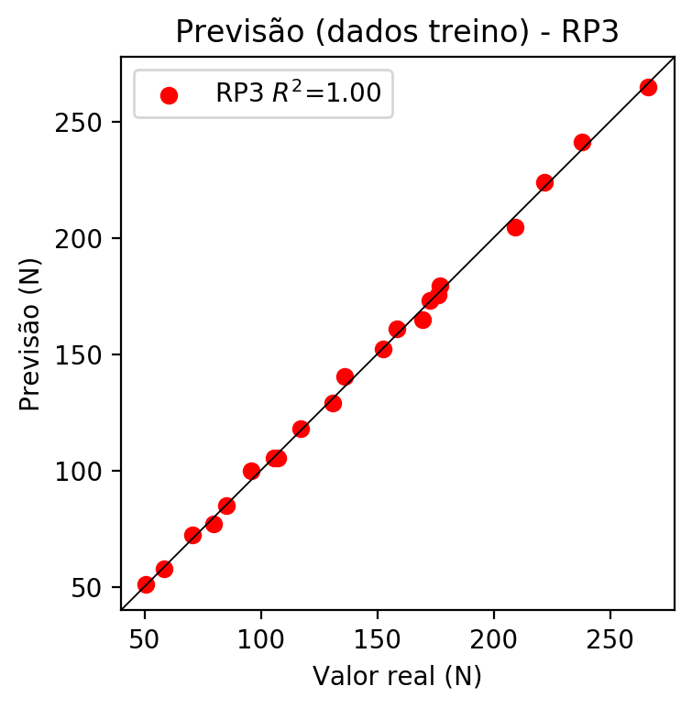

# RP4

# Coeficientes

[ 5.55111512e-17 -2.43865513e-02 1.13765872e-01 2.80272235e-01  
 -2.98574942e-02 -1.07932011e-02 -5.14908644e-02 2.21789302e-02  
 2.04788203e-02 2.49403962e-02 -3.52250185e-02 -3.13182830e-02  
 2.11864351e-03 -6.50712740e-02 -6.71655060e-02 -6.61051213e-02  
 1.64328481e-01 -3.81742500e-02 1.96397390e-02 4.04837673e-01  
 -5.19258714e-02 2.54552041e-02 2.67432205e-02 8.45169491e-02  
 -1.88292547e-02 3.31545147e-02 -1.55901793e-02 1.51366508e-02  
 -6.00807745e-02 -7.43756930e-02 3.20362324e-02 2.95805182e-02  
 -1.16845315e-01 2.95805182e-02 3.60250167e-02]

# Erros

**Dados de teste**

* Erro relativo médio: 9.49
* Coeficiente de correlação: 0.99
* Coeficiente de determinação: 0.98
* MSE: 541.87
* RMSE: 23.28

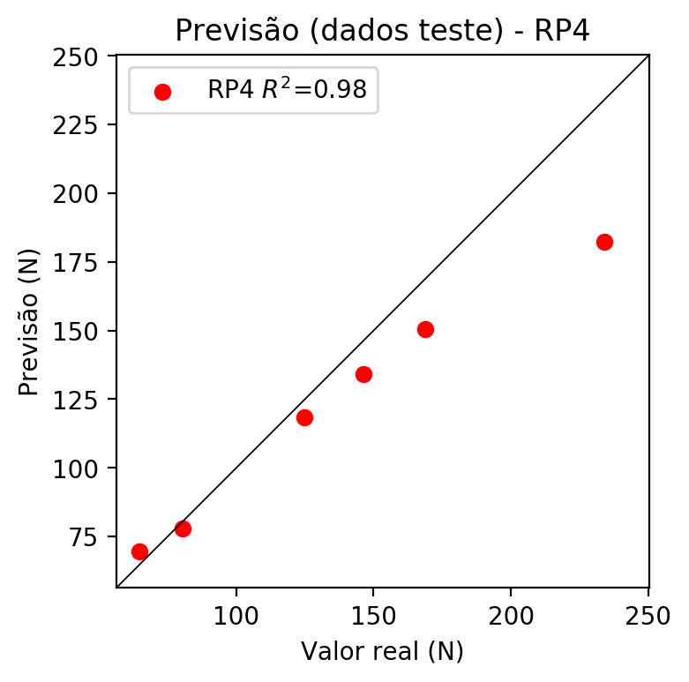

**Dados de treino**

* Erro relativo médio: 0.0
* Coeficiente de correlação: 1.0
* Coeficiente de determinação: 1.0
* MSE: 0.0
* RMSE: 0.0

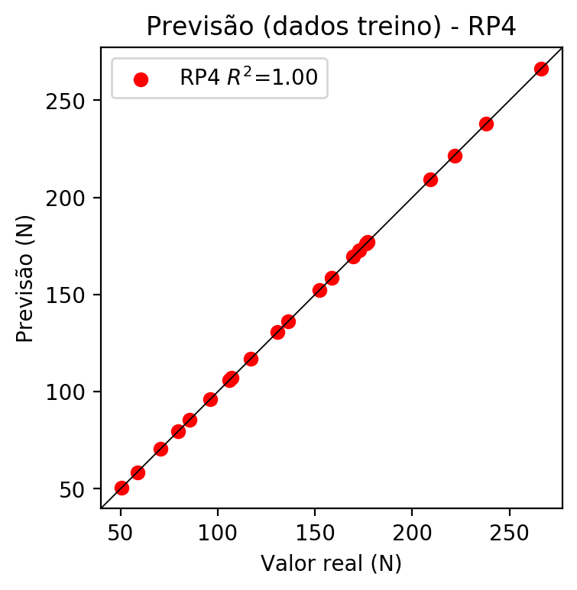

# Geral

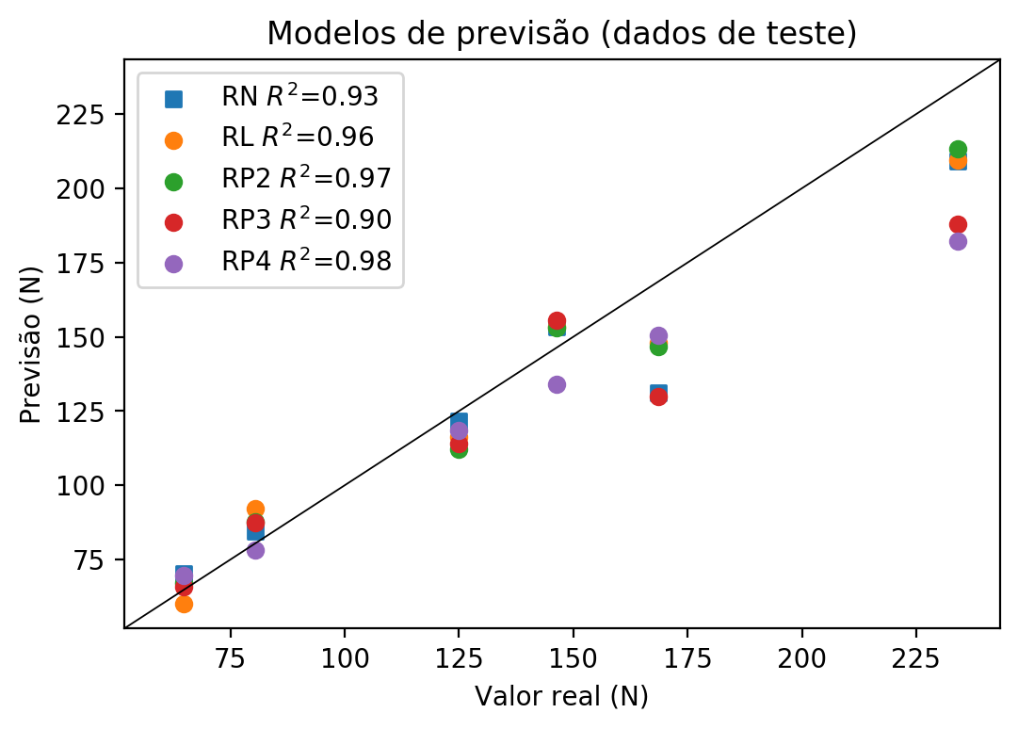

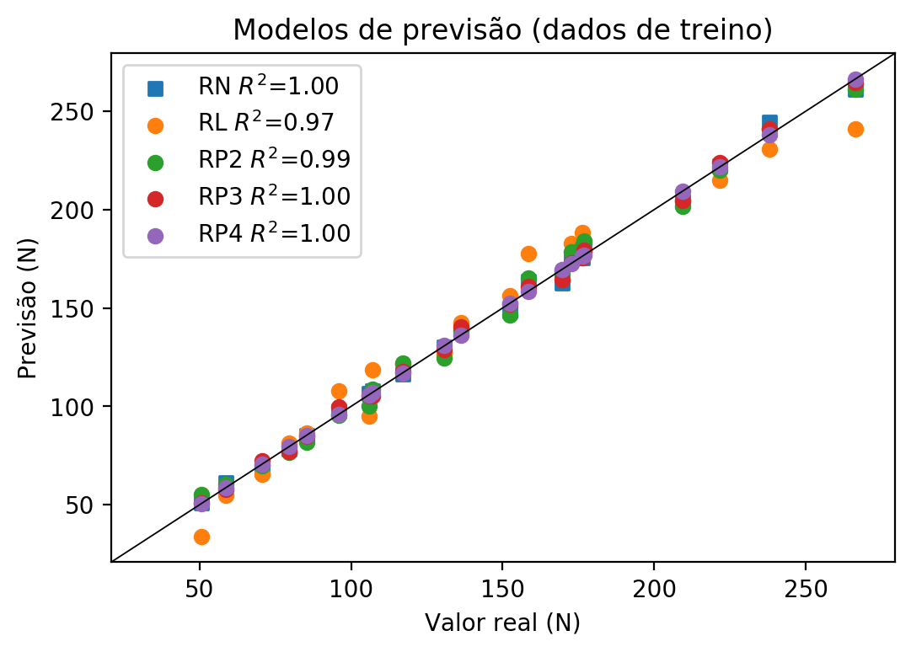

**Dados de teste**

|  |  |  |  |  |  |  |  |  |  |  |
| --- | --- | --- | --- | --- | --- | --- | --- | --- | --- | --- |
| Valor real | RN Previsto | RN Erro (%) | RL Previsto | RL Erro (%) | RP2 Previsto | RP2 Erro (%) | RP3 Previsto | RP3 Erro (%) | RP4 Previsto | RP4 Erro (%) |
| 64.74 | 70.36 | 8.68 | 60.2 | 7.01 | 67.02 | 3.52 | 65.72 | 1.51 | 69.55 | 7.43 |
| 234.16 | 209.25 | 10.64 | 209.46 | 10.55 | 213.27 | 8.92 | 187.93 | 19.74 | 182.24 | 22.17 |
| 146.43 | 153.46 | 4.8 | 153.36 | 4.73 | 152.97 | 4.47 | 155.43 | 6.15 | 134.14 | 8.39 |
| 168.65 | 131.13 | 22.25 | 148.07 | 12.2 | 146.59 | 13.08 | 129.78 | 23.05 | 150.37 | 10.84 |
| 80.4 | 84.66 | 5.3 | 91.98 | 14.4 | 87.76 | 9.15 | 87.38 | 8.68 | 78.06 | 2.91 |
| 124.92 | 121.69 | 2.59 | 116.27 | 6.92 | 112.16 | 10.21 | 114.01 | 8.73 | 118.46 | 5.17 |

**Dados de treino**

|  |  |  |  |  |  |  |  |  |  |  |
| --- | --- | --- | --- | --- | --- | --- | --- | --- | --- | --- |
| Valor real | RN Previsto | RN Erro (%) | RL Previsto | RL Erro (%) | RP2 Previsto | RP2 Erro (%) | RP3 Previsto | RP3 Erro (%) | RP4 Previsto | RP4 Erro (%) |
| 221.68 | 222.31 | 0.28 | 214.74 | 3.13 | 219.86 | 0.82 | 223.86 | 0.98 | 221.68 | 0.0 |
| 136.18 | 138.69 | 1.84 | 142.77 | 4.84 | 138.25 | 1.52 | 140.24 | 2.98 | 136.18 | 0.0 |
| 172.71 | 175.14 | 1.41 | 182.97 | 5.94 | 178.42 | 3.31 | 172.94 | 0.13 | 172.71 | 0.0 |
| 176.33 | 175.73 | 0.34 | 188.25 | 6.76 | 181.45 | 2.9 | 175.54 | 0.45 | 176.33 | 0.0 |
| 158.6 | 163.37 | 3.01 | 177.66 | 12.02 | 165.47 | 4.33 | 161.0 | 1.51 | 158.6 | 0.0 |
| 58.59 | 61.26 | 4.56 | 54.89 | 6.32 | 60.54 | 3.33 | 57.82 | 1.31 | 58.59 | 0.0 |
| 117.06 | 116.25 | 0.69 | 121.58 | 3.86 | 121.88 | 4.12 | 117.92 | 0.73 | 117.06 | 0.0 |
| 266.34 | 261.16 | 1.94 | 241.24 | 9.42 | 261.24 | 1.91 | 264.63 | 0.64 | 266.34 | 0.0 |
| 238.1 | 244.53 | 2.7 | 230.64 | 3.13 | 240.9 | 1.18 | 241.04 | 1.23 | 238.1 | 0.0 |
| 105.85 | 106.56 | 0.67 | 95.09 | 10.17 | 100.15 | 5.38 | 105.31 | 0.51 | 105.85 | 0.0 |
| 85.37 | 85.2 | 0.2 | 86.69 | 1.55 | 81.59 | 4.43 | 84.83 | 0.63 | 85.37 | 0.0 |
| 79.61 | 78.34 | 1.6 | 81.38 | 2.22 | 76.49 | 3.92 | 77.15 | 3.09 | 79.61 | 0.0 |
| 169.61 | 162.68 | 4.09 | 169.26 | 0.21 | 167.32 | 1.35 | 164.6 | 2.95 | 169.61 | 0.0 |
| 107.11 | 107.7 | 0.55 | 118.47 | 10.61 | 108.86 | 1.63 | 105.18 | 1.8 | 107.11 | 0.0 |
| 96.02 | 97.77 | 1.82 | 107.88 | 12.35 | 95.42 | 0.62 | 99.73 | 3.86 | 96.02 | 0.0 |
| 209.37 | 204.32 | 2.41 | 204.15 | 2.49 | 201.7 | 3.66 | 204.51 | 2.32 | 209.37 | 0.0 |
| 70.67 | 67.87 | 3.96 | 65.48 | 7.34 | 69.63 | 1.47 | 72.28 | 2.28 | 70.67 | 0.0 |
| 50.58 | 50.88 | 0.59 | 33.7 | 33.37 | 55.43 | 9.59 | 50.96 | 0.75 | 50.58 | 0.0 |
| 176.97 | 181.42 | 2.51 | 179.85 | 1.63 | 184.21 | 4.09 | 179.52 | 1.44 | 176.97 | 0.0 |
| 152.45 | 148.57 | 2.55 | 156.47 | 2.64 | 146.55 | 3.87 | 152.07 | 0.25 | 152.45 | 0.0 |
| 130.84 | 130.21 | 0.48 | 126.87 | 3.03 | 124.7 | 4.69 | 128.92 | 1.47 | 130.84 | 0.0 |